الملف الشخصي

طريقة دخول المحاضرات المباشرة بالصور

السلام عليكم
هذا شرح بسيط وسريع سويته السمستر الماضي
ونزلت موضوع له وقلت أعيده للطلاب مرة ثانية
إن شاء الله الكل يستفيد منه
مع العلم إن المحاضرات المباشرة تكون مرة كل أربع أسابيع
أو مرة كل شهر
إن شاء الله الشرح بسيط
أول شئ ندخل البلاك بورد وندخل اليوزر والباسورد
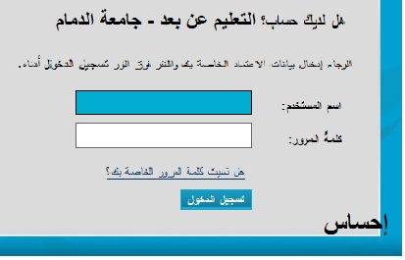
الحين نضغط على مهارات التعلم اللي محاضرتها بعد شوي إن شاء الله
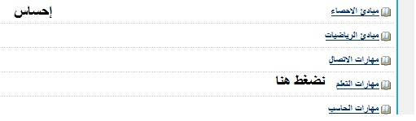
الآن لو ضغطنا على كلمة أدوات بنروح صفحة ثانية وبعدها نضغط على كلمة Elluminate Live!
أو ندخل على كلمة الفصول الإفتراضية مثل الصورة ( وحالياً تم تغير إسمها إلى البث المباشر )
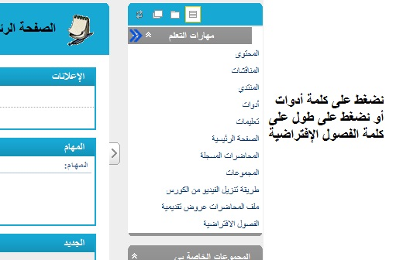
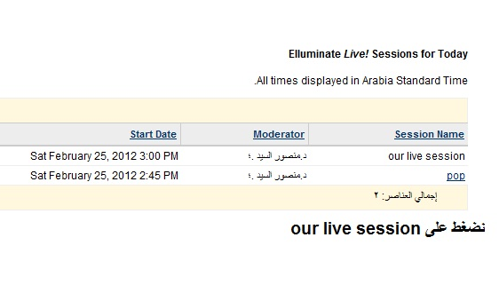
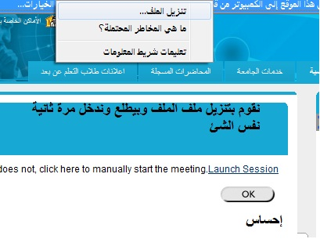
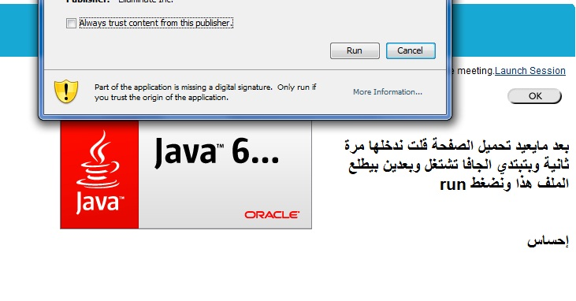
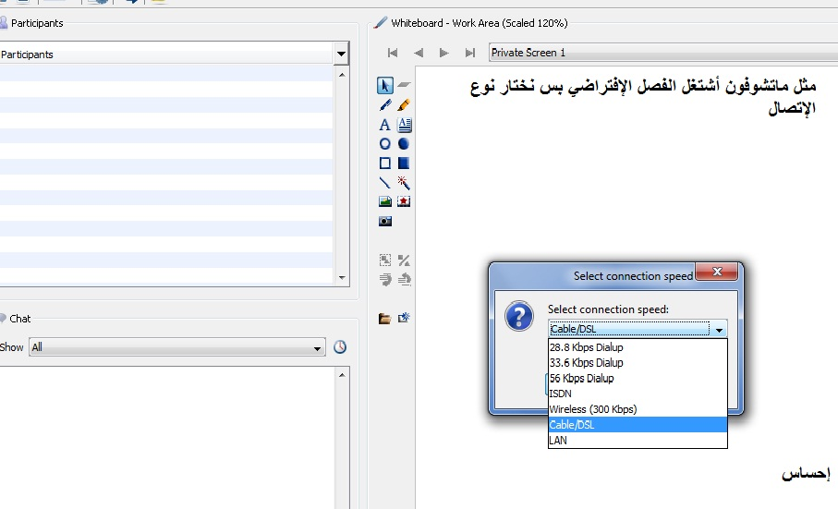
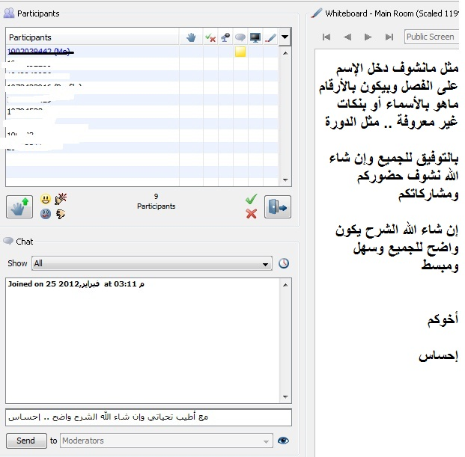
إن شاء الله يكون الشرح واضح للجميع
إحساس

